ỦY BAN NHÂN DÂN XÃ MƯỜNG TÙNG  ¯¯¯¯¯¯¯¯  Số: 723/QĐ-UBND | CỘNG HÒA XÃ HỘI CHỦ NGHĨA VIỆT NAM  Độc lập - Tự do - Hạnh phúc  ¯¯¯¯¯¯¯¯¯¯¯¯¯¯¯¯¯¯¯¯¯¯¯¯  Mường Tùng, ngày 23 tháng 12 năm 2025

QUYẾT ĐỊNH
Về việc giao dự toán thu, chi ngân sách địa phương năm 2026

ỦY BAN NHÂN DÂN XÃ MƯỜNG TÙNG
Căn cứ Luật Tổ chức Chính quyền địa phương ngày 16/6/2025; Căn cứ Luật Ngân sách Nhà nước ngày 25/6/2025;
Căn cứ Quyết định số 2828/QĐ-UBND ngày 12/12/2025 của UBND tỉnh Điện Biên về việc giao dự toán thu, chi ngân sách địa phương năm 2026;
Căn cứ Nghị Quyết số 30/NQ-HĐND ngày 19/12/2025 của HĐND xã khóa I, kỳ họp thứ Tư về dự toán và phân bổ ngân sách địa phương năm 2026;
Xét đề nghị của Trưởng phòng Kinh tế.

QUYẾT ĐỊNH:
Điều 1. Giao dự toán thu, chi ngân sách địa phương năm 2026 cho các cơ quan, đơn vị với nội dung chi tiết tại các Phụ lục kèm theo.
Điều 2. Căn cứ dự toán được giao, các cơ quan, đơn vị chủ động rà soát, sắp xếp các nhiệm vụ chi, phân bổ, giao dự toán thu, chi ngân sách địa phương, đảm bảo các yêu cầu, nhiệm vụ sau:
Tiếp tục thực hiện các giải pháp tạo nguồn cải cách chính sách tiền lương trong năm 2025 theo quy định từ một phần nguồn thu được để lại theo chế độ của các cơ quan, đơn vị; tiết kiệm 10% chi thường xuyên (trừ các khoản tiền lương, phụ cấp theo lương, khoản có tính chất lương và các khoản chi cho con người theo chế độ); 50% tăng thu ngân sách xã (không kể thu tiền sử dụng đất, các khoản được loại trừ khi tính tăng thu dành để thực hiện cải cách tiền lương) dự toán năm 2026 so với dự toán năm 2025; Nguồn thực hiện cải cách tiền lương đến hết năm 2025 còn dư chuyển sang năm 2026 (nếu có). Đồng thời, dành 70% nguồn tăng thu thực hiện của ngân sách địa phương so với dự toán năm 2025 để tạo nguồn cải cách tiền lương trong năm 2026.
Đối với tăng thu ngân sách xã (không kể thu tiền sử dụng đất), loại trừ thêm một số khoản thu gắn với nhiệm vụ chi cụ thể gồm: Thu tiền thuê đất một lần được nhà đầu tư ứng trước để bồi thường giải phóng mặt bằng; phí bảo vệ môi trường đối với khai thác khoán sản; phí bảo vệ môi trường đối với nước thải; thu từ quỹ đất công ích, thu hoa lợi, công sản tại xã và thu tiền cho thuê, cho thuê mua, bán nhà thuộc sở hữu nhà nước.
Chủ động cân đối, bố trí, giao dự toán ngân sách để thực hiện các chế độ, chính sách an sinh xã hội theo quy định hiện hành. Căn cứ kết quả thực hiện các cơ

2
quan, đơn vị báo cáo gửi phòng Kinh tế để trình cấp có thẩm quyền bổ sung kinh phí theo chế độ, chính sách theo quy định.
Điều 3. Căn cứ dự toán thu, chi ngân sách địa phương được giao, các cơ quan, đơn vị tổ chức thực hiện thu, chi ngân sách theo đúng Luật Ngân sách nhà nước và các quy định hiện hành.
Điều 4. Quyết định này có hiệu lực thi hành kể từ ngày ký.

Chánh Văn phòng HĐND và UBND xã, Trưởng phòng Kinh tế, Thủ trưởng cơ quan, đơn vị chịu trách nhiệm thi hành Quyết định này./.

Nơi nhận:  - Sở Tài Chính;  - TT. Đảng ủy xã;  - TT. HĐND xã;  - Lãnh đạo UBND xã;  - Phòng giao dịch số 1 - Kho bạc nhà nước khu vực X (phối hợp);  - Thuế cơ sở 4, tỉnh Điện Biên (phối hợp)  - Như điều 4;  - Lưu: VT. | 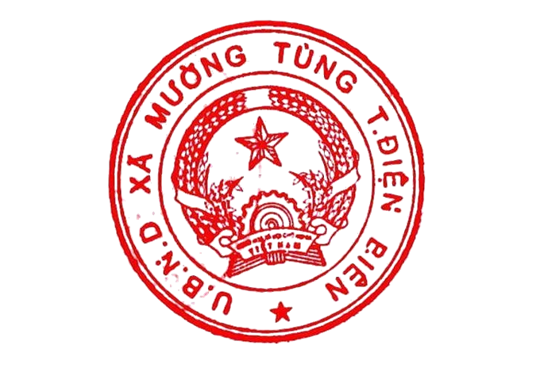  TM. UỶ BAN NHÂN DÂN CHỦ TỊCH  Nguyễn Quang Hợp

